
ΦΥΛΛΟ ΕΡΓΑΣΙΑΣ 4ο
Μεταβλητές
3^{ο} Γυμνάσιο Νέας Ιωνίας – Π. Σοφράς

Δραστηριότητα 1^{η}: Για να δημιουργήσουμε ένα κανονικό δωδεκάγωνο στα προηγούμενα μάθηματα, χρησιμοποιήσαμε τις εντολές:
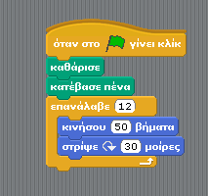
Όσες φορές εκτελέσουμε το πρόγραμμα θα μας ζωγραφίζει πάντα ένα κανονικό 12-γωνο. Το πρόβλημα είναι ότι θα έχει πάντα το ίδιο μέγεθος. Η πλευρά του θα είναι πάντα 50 βήματα.

Μπορούμε να το τροποποιήσουμε λίγο και να του βάλουμε μια μεταβλητή στη θέση των βημάτων.
Πηγαίνετε στην καρτέλα «Μεταβλητές» και πατήστε το κουμπί «Δημιούργησε μια μεταβλητή». Στο παράθυρο που εμφανίζεται δώστε της το όνομα «Πλευρά».
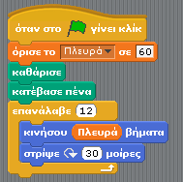
Τροποποιήστε τώρα το πρόγραμμά σας με τη προσθήκη της μεταβλητής όπως το βλέπετε δίπλα.

Δραστηριότητα 2^{η}: Αφαιρέστε την εντολή «καθάρισε».
Δώστε διαδοχικά τις τιμές 50, 40, 30, 70 και εκτελέστε χωρίς να καθαρίζετε την οθόνη. Αποθηκεύστε το.

Δραστηριότητα 3^{η}: Ανοίξτε το αρχείο με το τρίγωνο. Διορθώστε το πρόγραμμα βάζοντας τώρα μεταβλητή πλευρά. Αποθηκεύστε το.

Δραστηριότητα 4^{η}: Προσπαθήστε να διακρίνετε ποιο σχήμα (μοτίβο) επαναλαμβάνεται στα παρακάτω τρία σχήματα. (Και στα τρία επαναλαμβάνεται το ίδιο σχήμα.) Αφού το εντοπίσετε γράψτε τα προγράμματα που τα δημιουργούν.
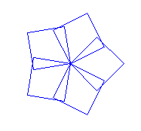
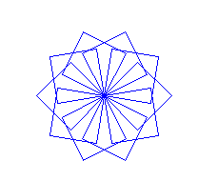
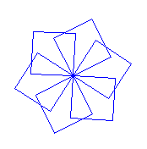

Δραστηριότητα 5^{η}: Προσπαθήστε να δημιουργήσετε αντίστοιχα σχήματα χρησιμοποιώντας σα βασικό σχήμα α) το εξάγωνο β) τον κύκλο.

Δραστηριότητα 6^{η}: Να τροποποιήσετε το τελευταίο πρόγραμμα βάζοντάς του μία μεταβλητή που θα καθορίζει (αλλάζει) το πλήθος των περιστεφόμενων σχημάτων. Τη μεταβλητή αυτή να την ονομάσετε «Πλήθος». Στη συνέχεια να ορίσετε μία ακόμα μεταβλητή (3^{η}) που θα καθορίζει το είδος του σχήματος (δηλαδή αν το σχήμα θα είναι τρίγωνο ή τετράγωνο ή πεντάγωνο κλπ.) με το όνομα «Σχήμα».

